Hozzájárulás a Virtuális erőmű építéséhez: 133,6 kW

Energiahatékonysági beruházások a Continental Automotive Hungary Kft. budapesti gyárában.
Szennai Ádám, Continental Automotive Hungary Kft., energia menedzsment coach;
adam.szennai@continental-corporation.com
László Tamás okl. bányamérnök
tamas_laszlo@chello.hu

Megjegyzés: A cikk a Virtuális Erőmű Program megbízásából készült

A Continental Automotive Hungary Kft budapesti telephelye több éve hajt végre energiahatékonysági beruházásokat. A 2014-es év mérföldkőnek tekinthető ezen a területen, ekkor fogalmazta meg a Continental jelenleg is érvényes központi energiapolitikáját, amely a teljes cégcsoportban, így a magyarországi telephelyeken is érvényes. Ebben az évben született döntés arról is, hogy a budapesti gyár ISO50001 szerint tanúsított Energiairányítási Rendszert fog bevezetni és működtetni, melynek eredményeként 2015-től az energiahatékonysági törekvéseket és programokat ebben a keretrendszerben hajtják végre. Összefoglalásunkban néhány jelentősebb projekt eredményeit mutatjuk be, a Virtuális Erőmű Program keretein belül első alkalommal a budapesti telephely vonatkozásában.

The Budapest plant of Continental Automotive Hungary Kft has been realizing energy-efficiency investment projects for a few years now. The year 2014 can be considered as a milestone in this field, this was when Continental introduced and published it’s global Energy Policy. It is effective and applicable in the whole Continental concern, therefore in the hungarian plants as well. This was the year of the decision to implement an ISO50001 certified Energy Management System, which has been the framework of energy efficiency efforts and projects. This summary presents the results of a few significant projects, for the first time for the Virtual Power Station system.

Bevezetés
A Continental Automotive Magyarország Kft. budapesti gyára a konszern céljaival összhangban a fajlagos energiafelhasználás évi min. 3%-kal való csökkentését tűzte ki célul. E cél elérése érdekében történik a saját forrásból finanszírozott energiahatékonysági beruházások tervezése és lebonyolítása, továbbá ehhez járulnak hozzá a beruházással nem feltétlenül járó intézkedések, amelyek veszteségek feltárásával, folyamatok optimalizálásával és a tudatosság növelésével közvetve vagy közvetlenül javítják az eredményeket.
A telephely 2017-ben 21 GWh/év villamos- energiát és 5,5 GWh/év földgázt használt fel, utóbbi kizárólag az épületek fűtésére szolgál. Ezek csökkentését többek között az alábbi beruházások célozták.
Világítási rendszerek beruházásai:
A telephely legnagyobb kiterjedésű épületei a gyártócsarnokok és a központi magas-raktár. A raktár fémhalogén izzóval szerelt mélysugárzóit 2015-re váltotta le a LED világítás, a gyártócsarnokok megvilágítását biztosító 4x18W teljesítményű, T8 fénycsővel szerelt lámpatestek fejlesztése pedig több fázisban valósult meg 2015 és 2017 során. Három gyártóépület esetében retrofit T8 LED fénycsövek kerültek beépítésre, a legutóbbi beruházás során pedig a negyedik területen kerültek be 600x600mm-es LED panelek az álmennyezetbe. A megtakarítások számításánál a beépített teljesítményeket, és a jelenleg is érvényes folyamatos üzemvitelt vettük alapul.
 | Beépített teljesítmények |  | Éves üzemidő | Megtakarítás
 | Előtte [kW] | Utána [kW] | [h] | [MWh/év]
Magas-raktár (2015) | 36,0 | 5,5 | 8 400 | 256,3
Gyártóépület 1. (2015) | 8,0 | 3,1 | 8 400 | 41,1
Gyártóépület 2. (2017) | 35,8 | 14,4 | 8 400 | 179,3
Gyártóépület 3. (2017) | 47,5 | 18,6 | 8 400 | 242,9
Gyártóépület 4. (2017) | 77,8 | 31,2 | 8 400 | 391,8

Adiabatikus párásítás
Az elektronikai gyártás követelményeire való tekintettel a páratartalom szabályozása érdekében korábban elektromos fűtésű gőzös párásítók kerültek telepítésre a központi légkezelőkhöz. Ezek technológiai és üzemviteli szempontból előnyösek, de a telephely villamos energia felhasználásából jelentős arányt képviselnek. 2016 és 2017 során került beüzemelésre egy-egy adiabatikus rendszer, ahol 70 bar feletti nyomás állítja elő a légcsatornákba juttatott, fordított ozmózissal tisztított vízből készülő aeroszolt. Mivel az érintett rendszerek téli időszakban is igényelnek hűtési energiát, a korábban gőzképzésre fordított villamos energiának töredékére van szükség a porlasztáshoz, ami egyben adiabatikus hűtésként is szolgál, ezért csak részidőben, a környezeti tényezők függvényében van szükség a porlasztás után beépített meleg vizes utófűtő használatára.
Az energetikai számítások alapját az épületfelügyeleti rendszerből származó 365 napos, külső hőmérséklet és páratartalom adatok adták, ezekből képeztünk napi középértékeket és számítottuk ki a frisslevegő abszolút nedvességtartalmát [g/kg] és entalpiáját [kJ/kg]. Ebből, továbbá az elvárt hőmérséklet és relatív páratartalom értékpárokból, a légkezelő térfogatáramából és a 20%-100% között változó frisslevegő arányból számítható a napi vízigény [m³], továbbá az így kapott mennyiség felmelegítéséhez és elpárologtatásához szükséges energiaigény [MWh] is.
A 12 havi mért adatok alapján, valamint 23ºC belső hőmérséklet és 40% relatív páratartalom alapjel esetén az éves összesített mennyiségek: vízigény: 236,0 m³/év, energiaigény: 172,1 MWh/év. A 2016-os eredmények, valamint a két rendszer tulajdonságainak ismeretében becsültük a 2017-es beruházás eredményeit.
A fotókon a légcsatornába kerülő 330kg/h névleges kapacitású porlasztókeret látható beépítés előtt, valamint az ebben található 4kg/h kapacitású porlasztók egyike.
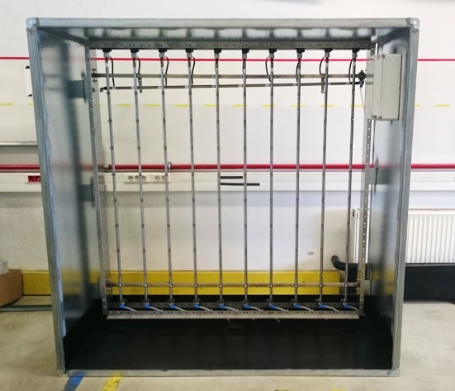
Légtechnikai optimalizálás
Ez a projekt kiváló példája annak, hogy az épületfelügyeleti és energia monitoring rendszerekre fordított beruházás közvetve is hatással lehet az energiafelhasználás csökkentésére. A magas-raktár légtechnikai rendszere felülvizsgálatra került 2017-ben azzal a céllal, hogy a fűtés és hűtés mellett a szellőztetés is igényalapú legyen. Ezzel a ventilátorok üzemideje jelentősen, a területet ellátó 5db rooftop berendezés ventilátorai a módosítás után csak fűtési vagy hűtési igény esetén üzemelnek. A raktár méretéből, forgalmából és az ott dolgozók számából fakadóan a természetes légcsere megfelelő frisslevegő arányt biztosít. A számítások során a rooftopok negyedórás, mért villamos terhelési adatait vettük alapul, ezek üresjárati (tisztán ventilátoros) energiaigénye 5,5kW-6,5kW közötti. A módosítás után a tisztán ventilátoros üzemmódot készenléti állapot váltotta fel, ezért a készenléti teljesítményhez tartozó üzemidőből és a ventilátoros üzemmód teljesítményigényéből berendezésenként számítható a megtakarítás. A módosítás óta mért 8 havi 130MWh megtakarítás alapján az éves becsült eredmény 200 MWh/év.
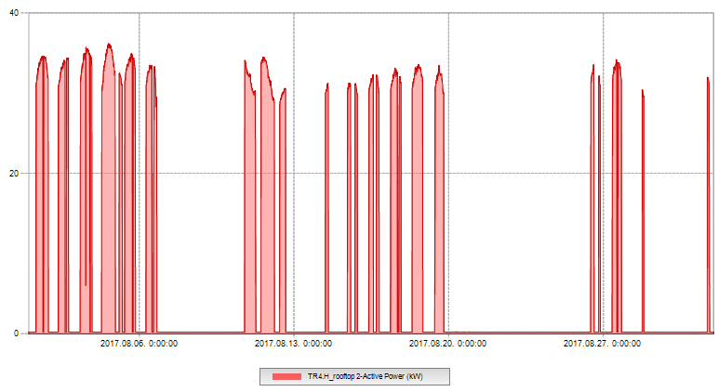
A rooftopok 6kW átlagos üresjárási teljesítményigényét 0,5kW körüli készenléti érték váltotta fel.

Összesített energia-megtakarítási eredmények
Beruházások | Megtakarítás [MWh/év]
Világítási beruházások | 1 111,4
Párásítás (D2 terület, 2016) | 172,0
Párásítás (D1 terület, 2017) | 120,0
Légtechnikai optimalizálás | 200,0
 | 1 603,4

A fent ismertetett fejlesztések villamos-energia megtakarításának összege: 1603,4 MWh/év
Az energiatakarékosság eredményeinek bevitele a Virtuális Erőmű Program számításába
Az összegezett villamosenergia-megtakarítás 1603,4 MWh.
A VEP szempontjából elfogadható villamos teljesítménycsökkenés:
PVEP= QVE x η / τCS = 1603,4 MWh x 50% / 6000 h = 133,6 kW ahol:
PVEP – a VEP szempontjából értékelt villamos teljesítmény csökkenés,
QVE – a teljesítmény számítás alapját képező hőenergia megtakarítás,
η – átlagos erőműi hatásfok
τCS - erőműi éves csúcsidei üzemóraszám
Összegezve a Continental Automotive Hungary Kft. budapesti telephelyén megvalósított energiahatékonysági beruházások 133,6 kW értékkel járultak hozzá a Virtuális erőmű építéséhez.

